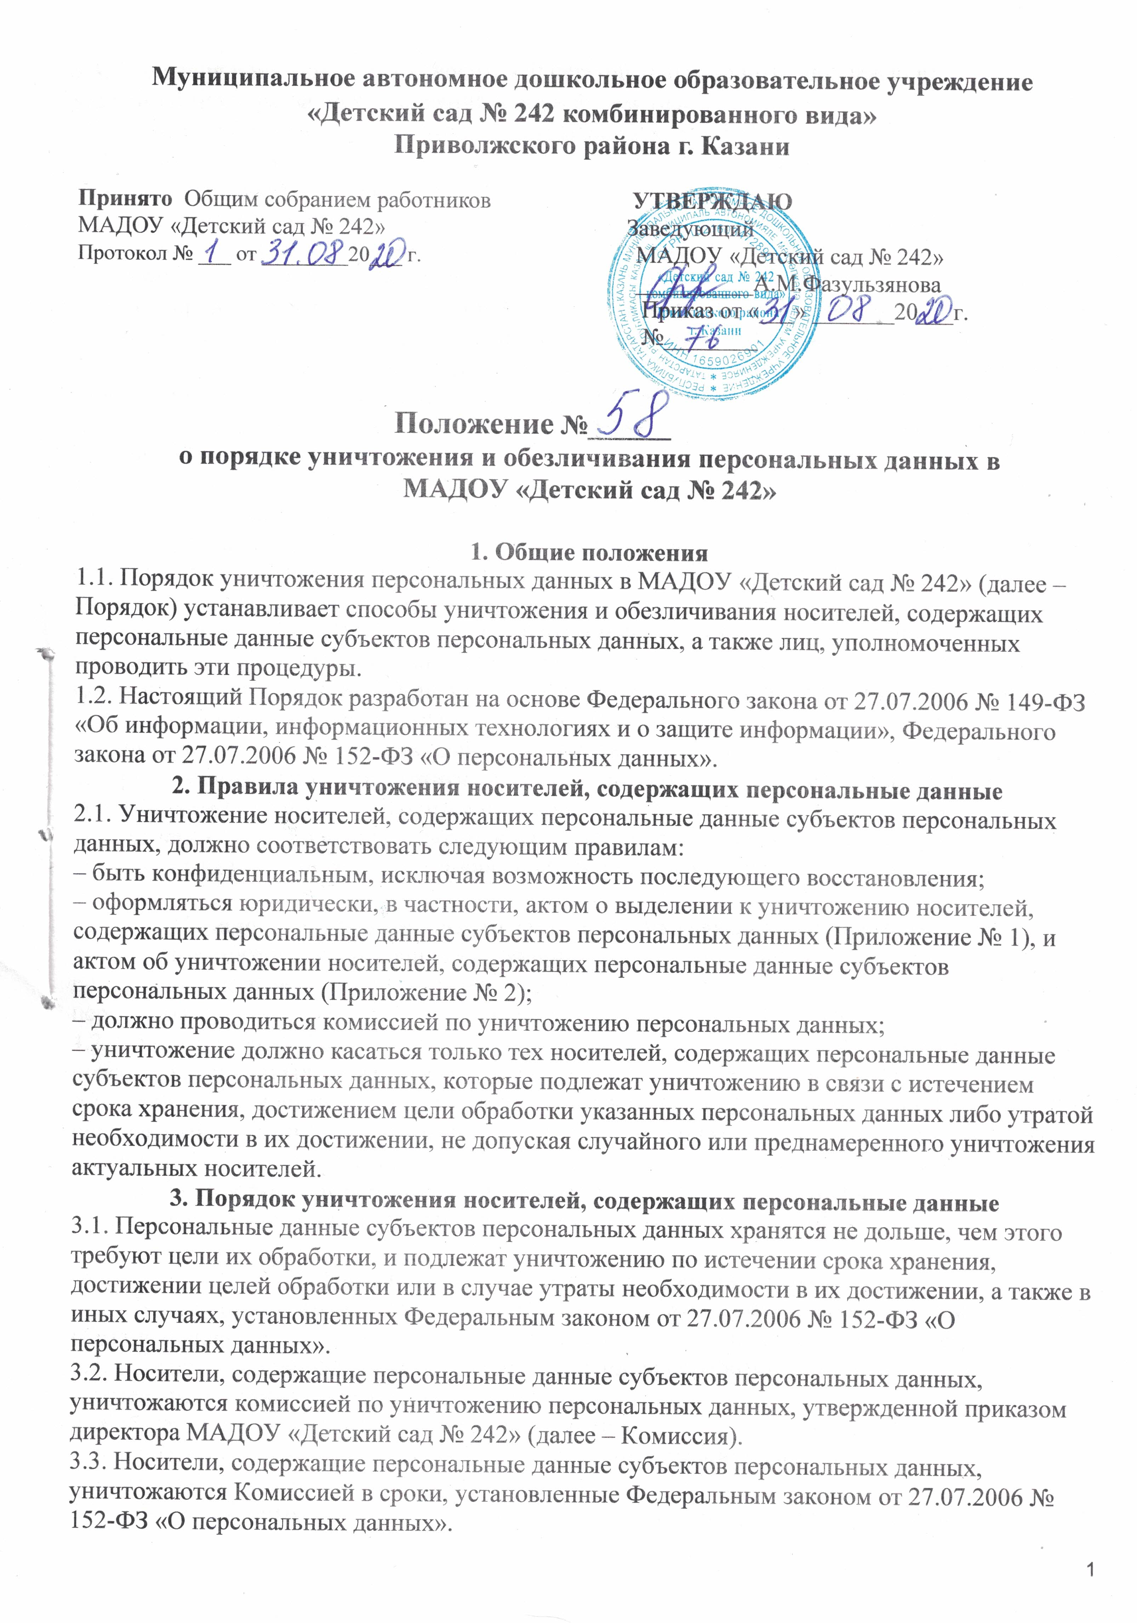3.4. Комиссия производит отбор носителей персональных данных, подлежащих уничтожению, с указанием оснований для уничтожения.
3.5. На все отобранные к уничтожению материалы составляется акт по форме, приведенной в Приложении № 1 к Порядку. В акте исправления не допускаются. Комиссия проверяет наличие всех материалов, включенных в акт.
3.6. По окончании сверки акт подписывается всеми членами Комиссии и утверждается
ответственным за организацию обработки персональных данных.
3.7. Уничтожение носителей, содержащих персональные данные субъектов персональных данных, производится в присутствии всех членов Комиссии, которые несут персональную ответственность за правильность и полноту уничтожения перечисленных в акте носителей.
3.8. Уничтожение персональных данных, если это допускается материальным носителем, может производиться способом, исключающим дальнейшую обработку этих персональных данных с сохранением возможности обработки иных данных, зафиксированных на материальном носителе.
3.9. Уничтожение носителей, содержащих персональные данные, осуществляется в следующем порядке:
– уничтожение персональных данных, содержащихся на бумажных носителях, осуществляется путем измельчения на мелкие части, исключающие возможность последующего восстановления информации или путем сжигания;
– хранящихся на ПЭВМ и (или) на перезаписываемых съемных машинных носителях информации, используемых для хранения информации вне ПЭВМ (флэш-накопителях, внешних жестких дисках, CD-дисках и иных устройствах), производится с использованием штатных средств информационных и операционных систем;
– уничтожение персональных данных, содержащихся на машиночитаемых носителях, которые невозможно уничтожить с помощью штатных средств информационных и операционных систем, производится путем нанесения носителям неустранимого физического повреждения, исключающего возможность их использования, а также восстановления данных, в том числе путем деформирования, нарушения единой целостности носителя.

4. Порядок оформления документов об уничтожении персональных данных
4.1. Об уничтожении носителей, содержащих персональные данные, Комиссия составляет и подписывает акт об уничтожении носителей, содержащих персональные данные субъектов персональных данных, по форме, приведенной в Приложении № 2 к Порядку.
4.2. Акт об уничтожении носителей, содержащих персональные данные субъектов персональных данных, утверждается заведующим МАДОУ «Детский сад № 242».
4.3. Акт о выделении документов, содержащих персональные данные субъектов персональных данных, к уничтожению и акт об уничтожении носителей, содержащих персональные данные субъектов персональных данных, хранятся у ответственного за организацию обработки персональных данных в течение срока хранения, предусмотренного номенклатурой дел, затем акты передаются в архив МАДОУ «Детский сад № 242».

5. Порядок обезличивания персональных данных
5.1. В случае невозможности уничтожения персональных данных они подлежат обезличиванию, в том числе для статистических и иных исследовательских целей.
5.2. Способы обезличивания при условии дальнейшей обработки персональных данных:
– замена части данных идентификаторами;
– обобщение, изменение или удаление части данных;
– деление данных на части и обработка в разных информационных системах;
– перемешивание данных.
5.3. Ответственным за обезличивание персональных данных является работник, ответственный за организацию обработки персональных данных.
5.4. Решение о необходимости обезличивания персональных данных и способе обезличивания принимает ответственный за организацию обработки персональных данных.
5.5. Обезличенные персональные данные не подлежат разглашению и нарушению конфиденциальности.
5.6. Обезличенные персональные данные могут обрабатываться с использованием и без использования средств автоматизации.
5.7. При использовании процедуры обезличивания не допускается совместное хранение персональных данных и обезличенных данных.
5.8. В процессе обработки обезличенных данных в случаях, установленных законодательством Российской Федерации, может производиться деобезличивание. После обработки персональные данные, полученные в результате такого деобезличивания, уничтожаются.

6. Заключительные положения
6.1. Срок действия Положения - до замены новым.
6.2. МАДОУ «Детский сад № 242» обеспечивает доступность и открытость информации путем размещения настоящего Положения на официальном сайте детского сада в сети интернет edu.tatar.ru.

Приложение № 1

Акт о выделении к уничтожению носителей, содержащих персональные данные субъектов персональных данных

Муниципальное автономное дошкольное образовательное учреждение «Детский сад № 242»  (МАДОУ «Детский сад № 242») |  | УТВЕРЖДАЮ
 |  | Ответственный за организацию обработки персональных данных МАДОУ «Детский сад № 242
 |  | Ф.И.О. | ____________
 |  | «___»____20___г.
А К Т
«____»_______20___ № _____
г. Казань
о выделении к уничтожению носителей, содержащих персональные данные субъектов персональных данных

На основании требований законодательства Российской Федерации о персональных данных и локальных нормативных актов МАДОУ «Детский сад № 242» комиссия по уничтожению персональных данных отобрала к уничтожению носители, содержащие персональные данные:
№  п/п | Заголовок дела  (групповой заголовок  документов) | Носитель | Номер  описи | Номер  ед. хр.  по описи | Количество  ед. хр. | Сроки хранения  и номера  статей  по перечню | Примечание
1 | 2 | 3 | 4 | 5 | 6 | 7 | 8
<…> | <…> | <…> | <…> | <…> | <…> | <…> | <…>
7 | График отпусков за 2006 год | Бумага | 05/2015 | 05-15 | 1 | 1 год, статья 693 | −
8 | Табель учета рабочего времени за 2006 год | Бумага | 05/2011 | 05-11 | 12 | 5 лет, статья 586 | −
<…> | <…> | <…> | <…> | <…> | <…> | <…> | <…>

Итого: __________________________(прописью) единиц.

Комиссия в составе:
Ответственный за организацию обработки персональных данных |  | Ф.И.О. |  | ______________
Заместитель заведующего |  | Ф.И.О. |  | ______________
Секретарь |  | Ф.И.О. |  | _______________

Приложение № 2
Муниципальное автономное дошкольное образовательное учреждение «Детский сад №242»  (МАДОУ «Детский сад № 242») |  | УТВЕРЖДАЮ
Заведующий
МАДОУ «Детский сад № 242»
 |  | Фазульзянова А.М. | ___________
 |  | «_____»______20___
А К Т
«_____»_______20____ № 2
г. Казань
Об уничтожении персональных данных

Комиссия по уничтожению персональных данных, созданная на основании приказа заведующей МАДОУ «Детский сад № 242» от «____»_____20___ № _____, составила акт о том, что «____»____20____ уничтожила нижеперечисленные носители, содержащие персональные данные:
Учетный номер материального носителя, номер дела и т. д. | Заголовок дела  (групповой заголовок  документов) | Тип носителя информации | Причина уничтожения носителя информации; стирания/обезличивания информации | Производимая операция (стирание, уничтожение, обезличивание)
1 | 2 | 3 | 3 | 4
1 | Копии табеля учета посещаемости детей, 20___ год | USB-флеш-накопитель | Носитель носит дублирующую и устаревшую информацию | Дефрагментация
2 | График отпусков за 20___ год | Бумага | Избыточность, так как преобразовали документ в электронную форму | Измельчение в шредере
3 | Табель учета рабочего времени за 20___ год | Бумага | Избыточность, так как преобразовали документ в электронную форму | Измельчение в шредере
<…> | <…> | <…> | <…> | <…>

Всего подлежит уничтожению: ___________________________(прописью) носителей.
Правильность произведенных записей в акте проверена. Персональные данные на носителях полностью уничтожены.
Настоящий акт составили:
Ответственный за организацию обработки персональных данных |  | Ф.И.О. |  | ____________
Заместитель заведующего |  | Ф.И.О. |  | ___________
Секретарь |  | Ф.И.О. |  | ______________

